**Nguyễn Đức Trọng – 21021546 – Lab 02**

**Link Github:** [**https://github.com/dctrng/Spring-Boot-Lab/tree/main/Lab-2/**](https://github.com/dctrng/Spring-Boot-Lab/tree/main/Lab-2/)

**Bài 1: Tạo REST Services và thi hành sử dụng PostMan**

**GET all employees**

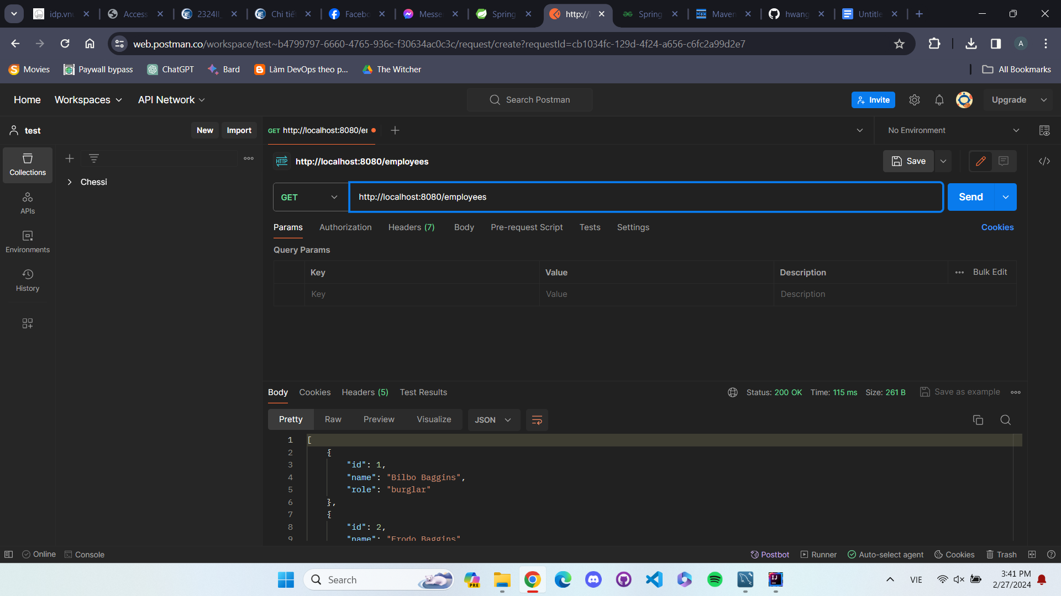

**GET employee với ID 1**

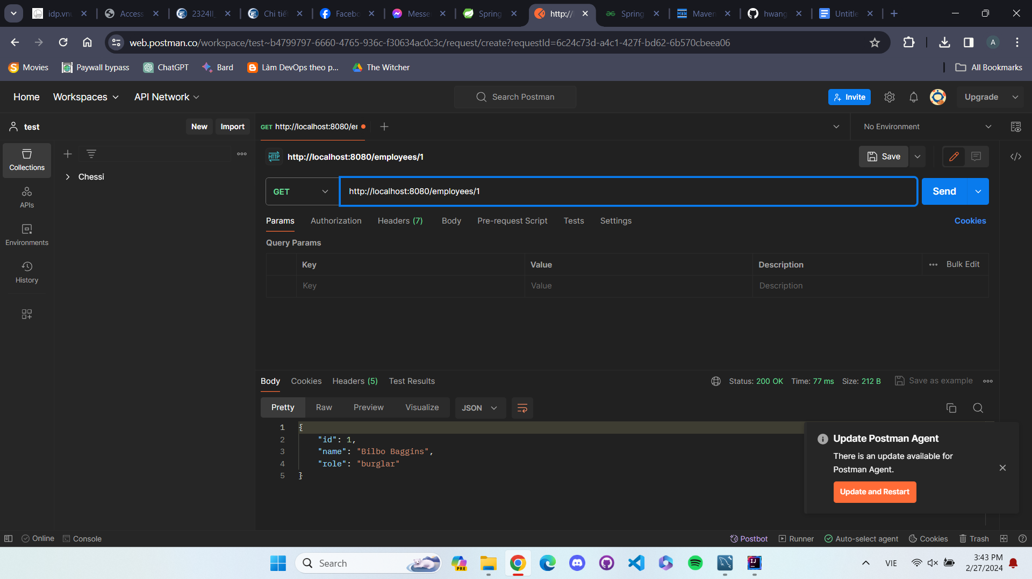

**DELETE employee với ID 1**

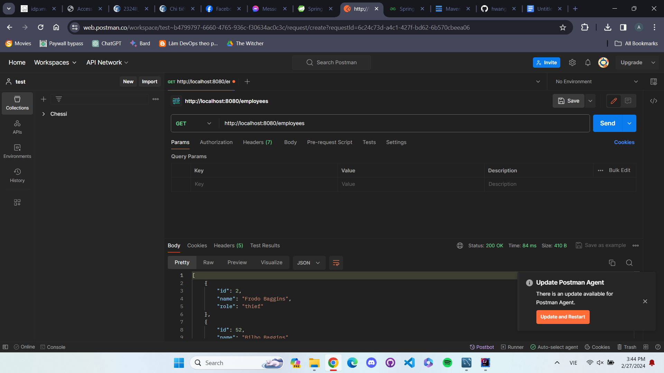

**Bài 2. Tạo ứng dụng Spring MVC**

**Giao diện**

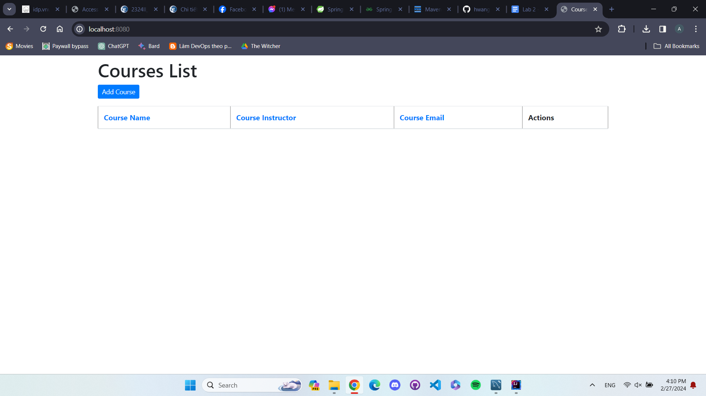

**Thêm course:**

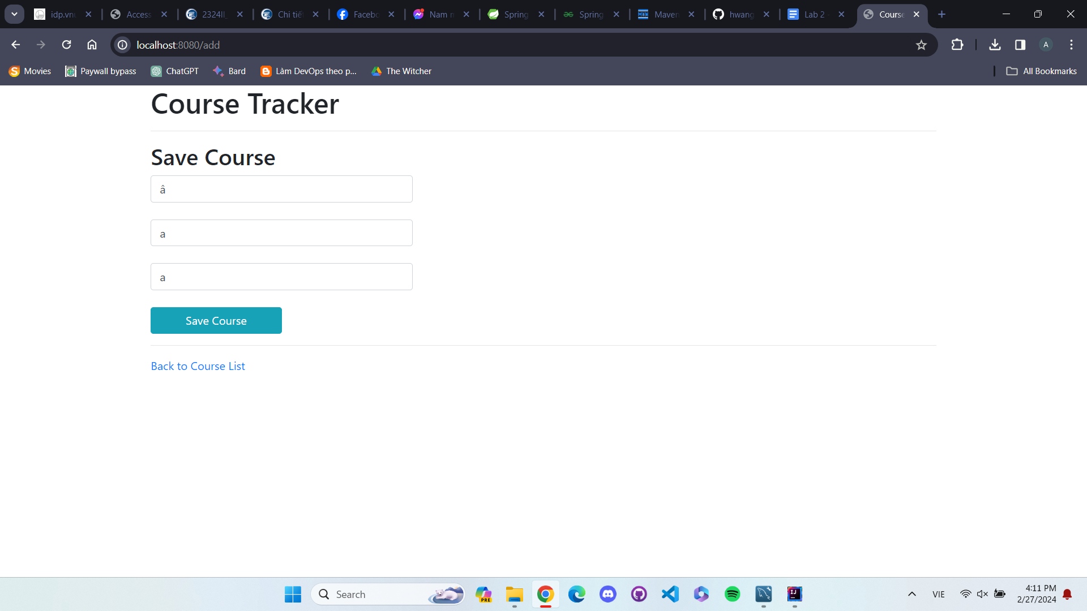

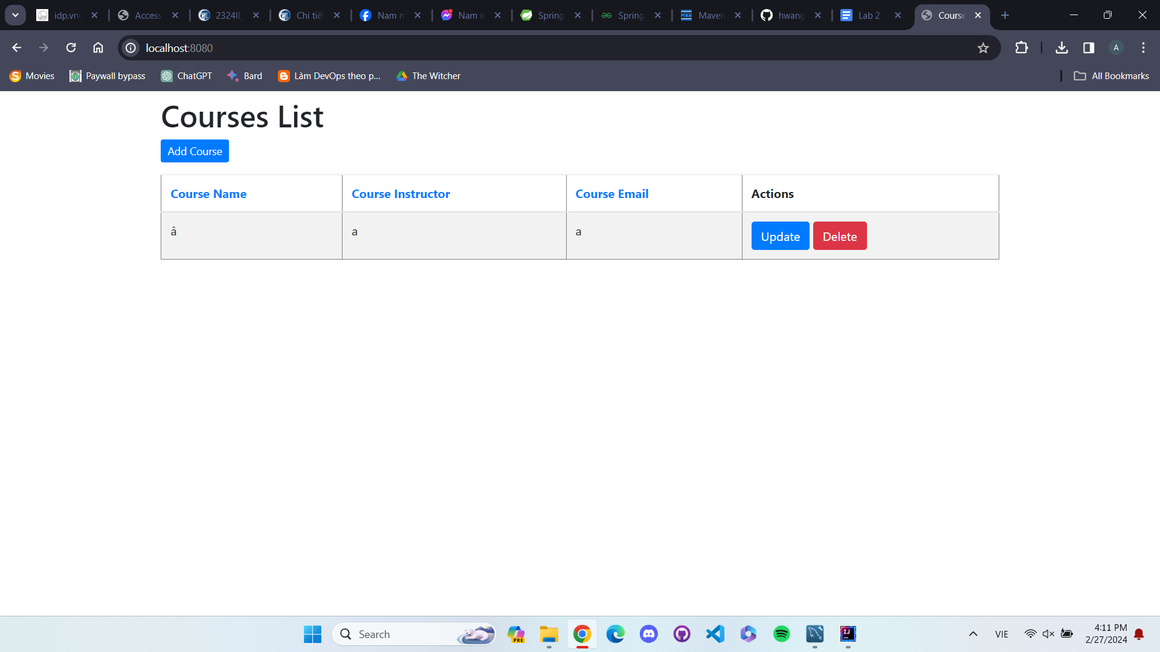

**Update:**

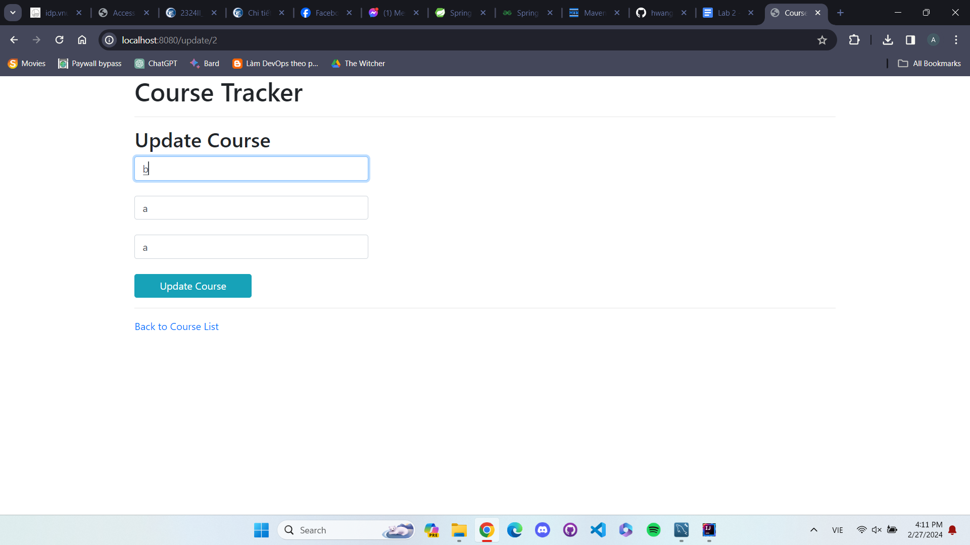

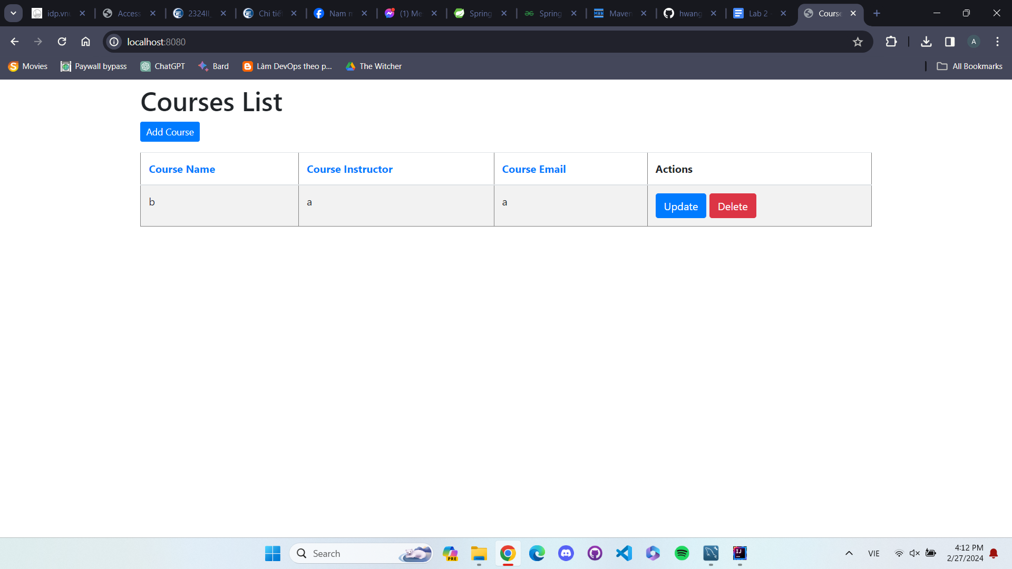

**Delete:**

